Miércoles
03
de Marzo

3° de Secundaria
Matemáticas

Razón de cambio y pendiente

Aprendizaje esperado: Lee y representa, gráfica y algebraicamente, relaciones lineales y cuadráticas.

Énfasis: Dar sentido y significado a la relación entre razón de cambio y pendiente.

¿Qué vamos a aprender?

Se te pide tener a la mano tu cuaderno, lápiz y goma.

La noción de línea recta data desde tiempos remotos; Euclides la definió en Los Elementos cerca del año 300 antes de nuestra era.

Sin embargo, no se imaginó que uno de los elementos de la línea recta sería la pendiente.

Personas en el campo de las matemáticas, como Arquímedes, Leibniz, Newton, Fourier, LaGrange y Descartes, se ocuparon de estos problemas y lograron avances importantes para la matemática en general.

Realiza las anotaciones necesarias.

También realizarás un mapa cognitivo del algoritmo, que permita explicar paso a paso cómo calcular la pendiente de una recta.

¿Qué hacemos?

Un mapa cognitivo es un instrumento para representar de una forma esquemática, gráfica y/o matemática, un tema expuesto.

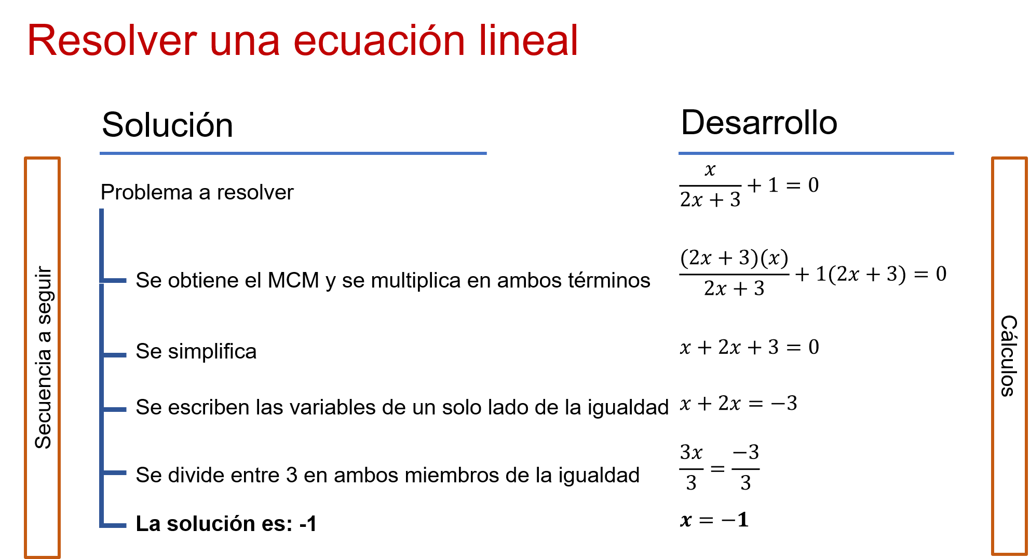

Si observas el ejemplo, tiene el título del tema en letras mayúsculas y contiene dos columnas de información: del lado izquierdo se anota la secuencia a seguir de forma escrita, explicando la solución.

No debes colocar los contenidos de manera indistinta, lo correcto es que estos pasos se desarrollen de manera jerarquizada.

Por ejemplo: del lado derecho aparecen los cálculos, de tal manera que se visualice, siguiendo el mismo orden, todo el trabajo realizado.

Además, se pueden utilizar flechas para señalar el proceso del mapa cognitivo de algoritmo. Resulta útil para estudiar cualquier tema de manera ordenada en un esquema.

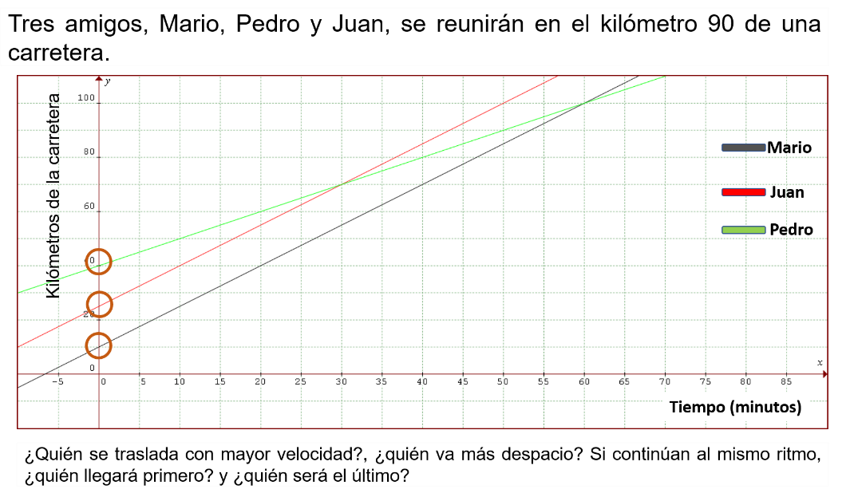

Las gráficas muestran la relación entre el tiempo transcurrido y el kilómetro de la carretera donde se encuentra cada uno.

Observa con detenimiento la gráfica: en el eje “x”, o de las abscisas, aparece el tiempo. En este caso 10, 20, 30, 40, 50 y 60 minutos.

El eje de la “y”, o de las ordenadas, indica los kilómetros de la carretera.

Nota que el valor inicial de cada una de las rectas de Juan, Pedro y Mario son diferentes.

¿Quién se traslada con mayor velocidad?, ¿quién va más despacio?

Si continúan al mismo ritmo, ¿quién llegará primero y quién será el último?

Para responder las preguntas revisa algunos conceptos que ya conoces.

En la gráfica de una línea recta, su inclinación con respecto al eje de las abscisas es igual a la pendiente, la cual puede ser un número con signo positivo o negativo.

Su valor se obtiene directamente de la ecuación: “y” igual a “m x” más “b”, donde “m” es la pendiente y “b” es el valor de la ordenada al origen.

Por ejemplo:

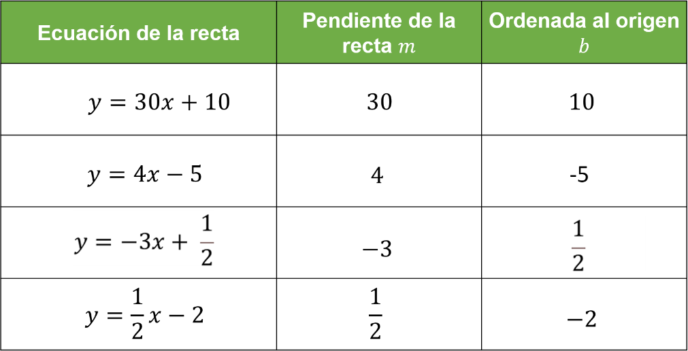

La pendiente “m” de la ecuación “y” igual a “30x” más 10 es 30. Y “b” es igual a 10.

En “y” igual a “4 x” menos 5, “m” es igual a 4 y “b” es igual a 5 negativo.

Si el valor de “m” es igual a 3 negativo y “b” es igual a 1/2, la ecuación es: “y” igual a “3x negativo”, más 1/2.

Si el valor de “m” es igual a 1/2, y el valor de “b” es “2 negativo”, la ecuación es: “y” igual “1/2” de “x”, menos 2.

Observa el caso de las rectas que representan la ubicación de cada uno de los tres amigos:

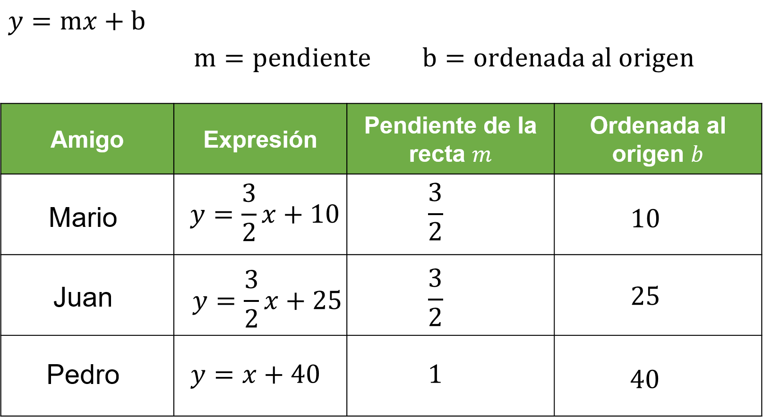

La ecuación de la recta asociada al traslado de Mario es: “y” igual a “3/2” de “x”, más 10.

¿Qué valor tiene la pendiente o razón de cambio en esta expresión?, ¿cuál es el valor de la ordenada al origen?

Al analizar la expresión, el valor de la pendiente es 3/2, y el valor de la ordenada es 10.

Eso significa que si tienes dos valores se puede obtener la expresión algebraica respectiva.

Ahora para la recta que representa el traslado de Juan, el valor de la pendiente es 3/2 y el valor de la ordenada es 25, ¿cuál es la expresión algebraica?

Con estos valores, la expresión algebraica es:

“y” igual a “3/2” de “x”, más 25.

Por último, la expresión algebraica de la recta que representa el traslado de Pedro es: “y” igual a “x” más 40; el valor de la pendiente es igual a 1 y el valor de la ordenada es 40.

En una gráfica lineal, la razón de cambio es igual a la pendiente de la recta. Es decir, el cociente obtenido al dividir el incremento en el eje “y” entre el incremento en el eje “x”.

Y así como la pendiente de una recta es constante, su razón de cambio también lo es.

Por ejemplo: la razón de cambio de un automóvil entre la distancia recorrida (60 km) y la cantidad de gasolina consumida (12 litros) es: 60/12 igual a 5. Si esta distancia se mide después de haber recorrido 20 kilómetros, ¿cuál será su ecuación?

La ecuación de la recta que representa la situación es: “y” igual a “5x” más 20, porque la distancia recorrida se midió después de haber recorrido 20 km.

Es decir, la gráfica inicia en el punto (0, 20).

Se te sugiere que al final realices el mapa cognitivo de algoritmo para tener el tema a tu alcance.

Con la información de la tabla se pueden dar respuestas a las preguntas iniciales.

¿Quién se traslada con mayor velocidad?

Al observar la gráfica, y comparar los valores de las pendientes: 1 y 3/2.

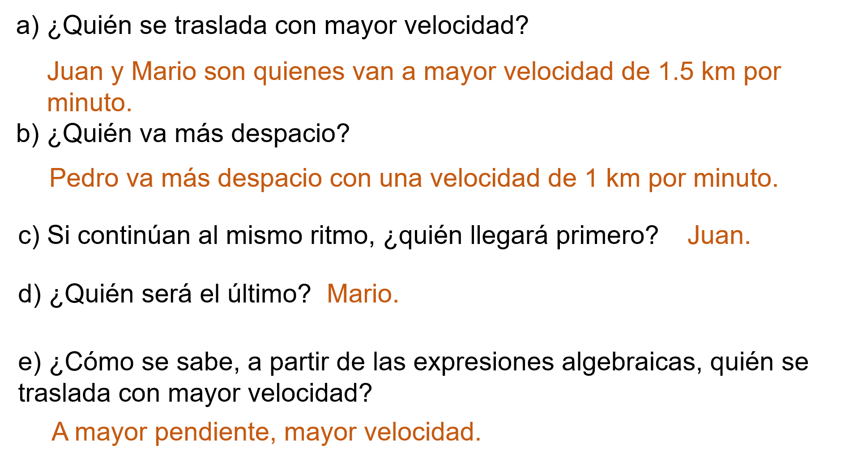

Y 3/2 es mayor a 1.

Observa otra situación en donde la gráfica muestra las posiciones en las que, en determinados tiempos, se encontraban dos automóviles.

Cada automóvil mantuvo una velocidad constante y ambos salieron de lugares diferentes.

Analiza la gráfica, ¿por qué se afirma que los automóviles “A” y “B” salieron de lugares distintos?

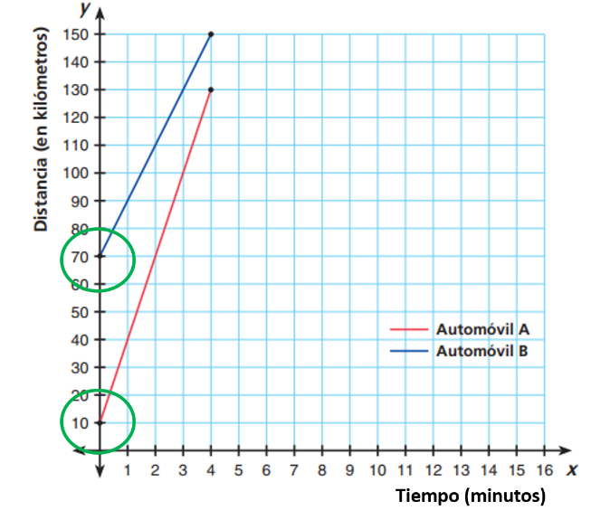

En la gráfica se muestra la ordenada al origen de las rectas en puntos distintos: el automóvil “A” salió del kilómetro 10 y el automóvil “B” salió del kilómetro 70.

En las tablas se encuentran las posiciones de los automóviles “A” y “B” en el tiempo indicado.

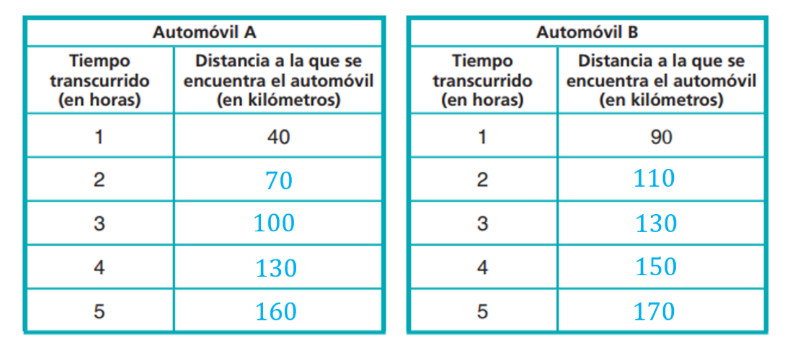

Para el automóvil “A”, al transcurrir una hora, ha recorrido 40 km; en dos horas 70 km; en tres horas 100 km; en cuatro 130 km y en cinco 160 km.

De manera similar ocurre para el automóvil “B”: en una hora recorre 90 km; en dos horas 110 km; en tres 130 km; en cuatro horas 150 km y en cinco horas 170 km.

Con ayuda de las tablas encuentra la razón de cambio para cada automóvil. Es decir, el cociente de la distancia recorrida entre el tiempo transcurrido.

Una vez obtenida la razón de cambio, observa que en todos los incrementos siempre se obtiene el mismo cociente. Es decir, para el automóvil “A” la razón de cambio es de 30, y para el automóvil “B” la razón de cambio es de 20.

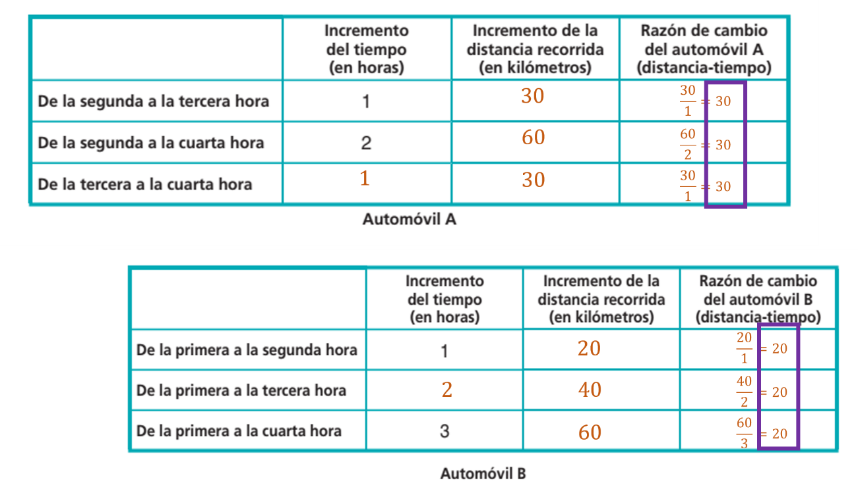

Entonces, la ecuación para la recta del automóvil “A” es: “y” igual a “30x”, y para el automóvil “B” la ecuación para la recta es: 20”x”.

Sólo falta considerar en dónde comienzan su recorrido los automóviles. Observa nuevamente.

El automóvil “A” empieza en 10 km, y el automóvil “B” en 70.

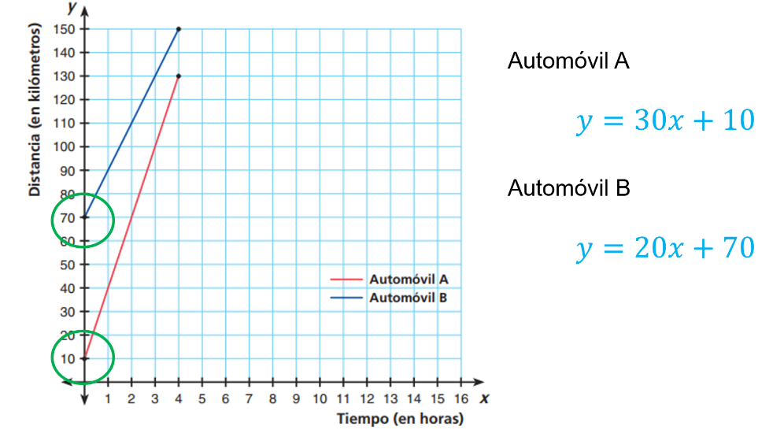

Entonces, la ecuación del automóvil “A” es: “y” igual a “30x”, más 10.

Para el automóvil “B” es: “y" igual a “20x”, más 70.

Y lo que faltaba era el valor de la ordenada al origen, dado que la ecuación de la recta es: “y” igual a “m x”, más “b”.

Siendo “m” la pendiente y “b” la ordenada.

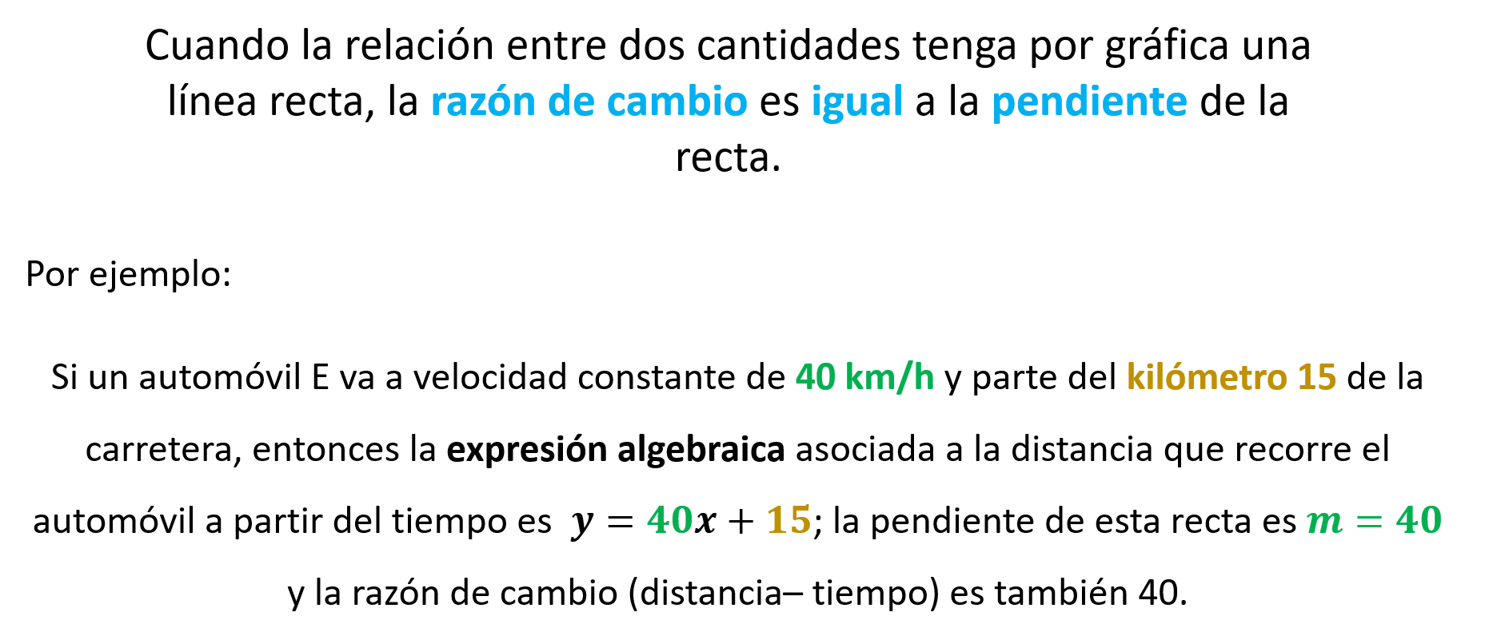

Observa el siguiente video del minuto 07:18 al 10:26 para complementar los ejemplos vistos.

- Pendiente y razón de cambio
https://www.youtube.com/watch?v=G-Xks_VQ7NE&feature=youtu.be

Para calcular la pendiente de una recta, o razón de cambio, se eligen dos puntos cualquiera de la recta.

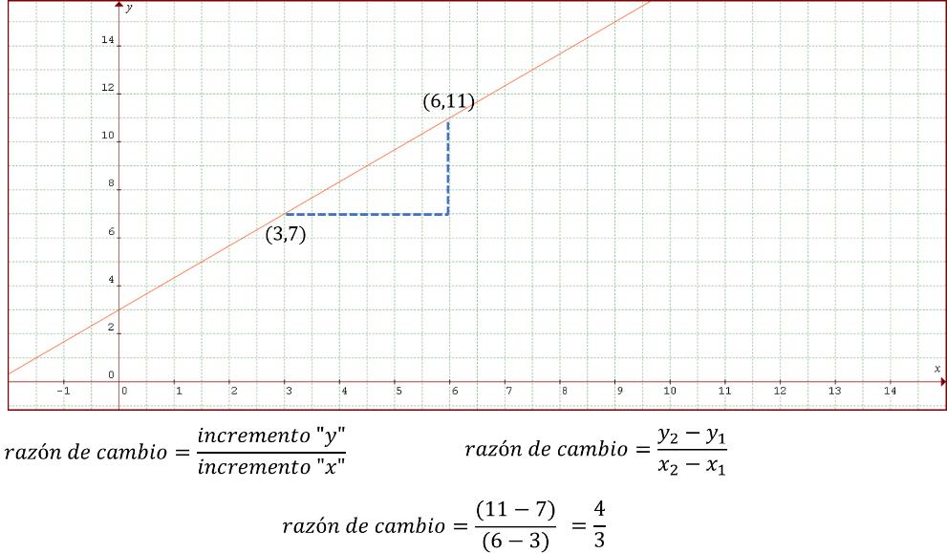

Por ejemplo: (6, 11) y (3, 7).

Y observa la gráfica.

Por cada vez que “x” aumenta 3, “y” aumenta 4.

En otras palabras, como razón de cambio es igual al incremento o cambio de “y”, entre el incremento o cambio de “x”.

Razón de cambio igual a “(Y2 menos Y1)” entre “(X1 menos X2)”.

Igual a 11 menos 7, entre 6, menos 3, y al operar las diferencias se obtiene:

La razón de cambio es igual a 4/3.

En cada coordenada se debe de tomar en cuenta los valores y observar tanto el cambio en el eje de las “x”, como el cambio en el eje de las “y” para obtener la razón de cambio.

Al momento de realizar la sustitución de los valores y calcular la razón de cambio, se sugiere observar la gráfica y/o los valores de cada coordenada para no modificar algún dato.

Aplica lo aprendido: analiza cómo obtener la razón de cambio únicamente con las coordenadas de las rectas.

Se tienen 3 rectas con las coordenadas como se observa en la tabla. Se debe calcular el valor de la razón de cambio para cada recta.

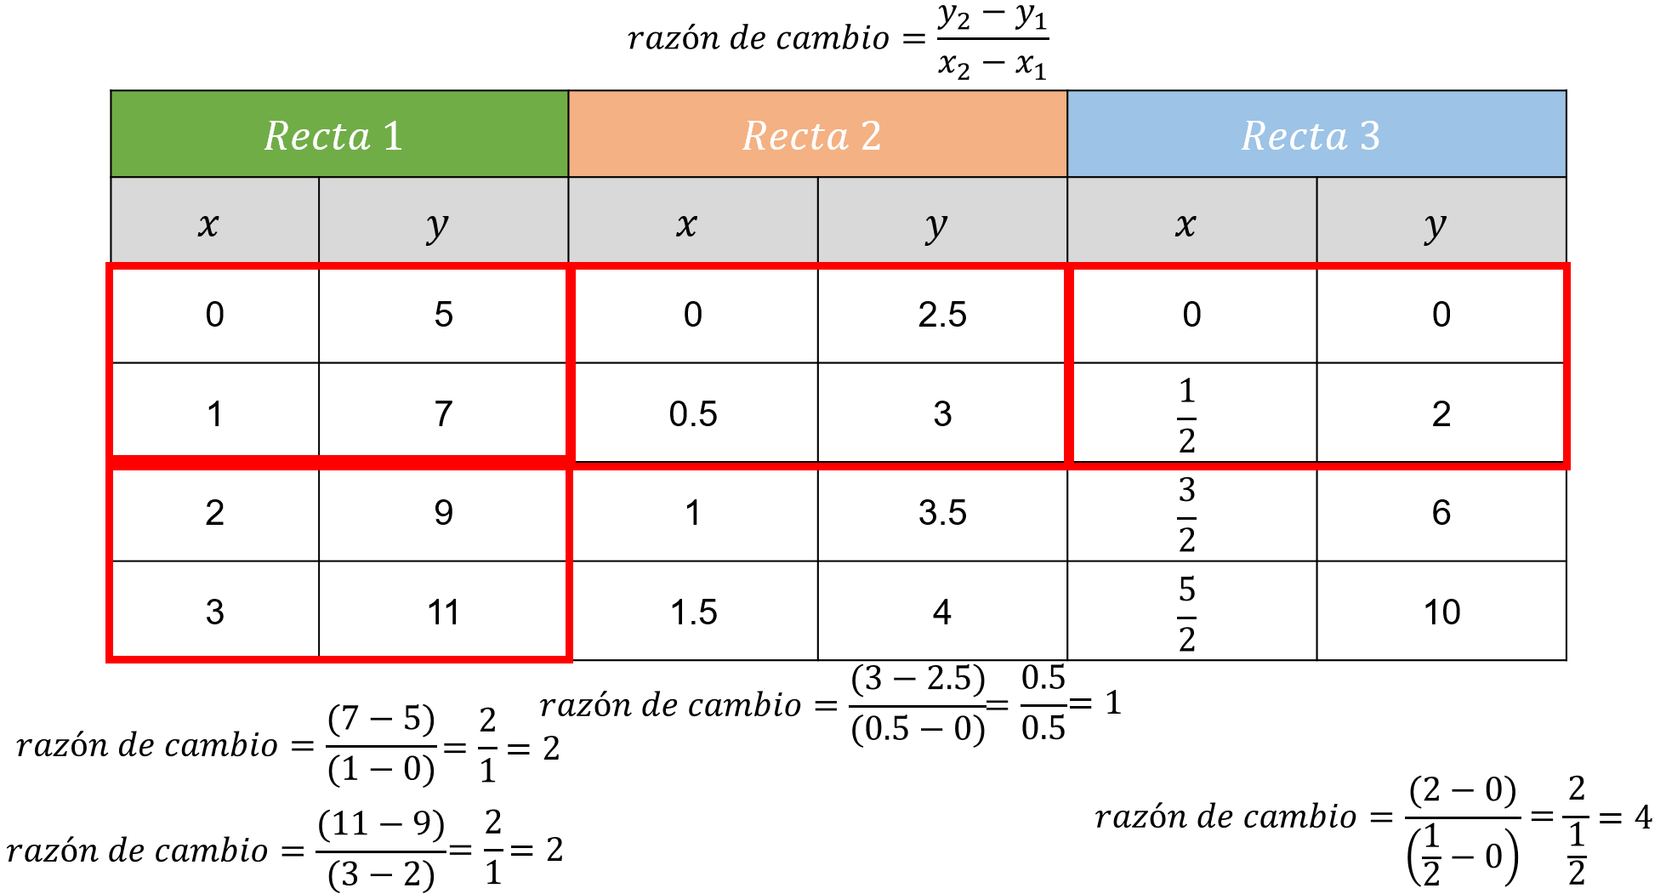

Primero se reitera la forma para calcular la razón de cambio igual a “y2” menos “y1” entre “x2” menos “x1”

Para la recta 1, las coordenadas elegidas son: (0,5) y (1,7)

Cabe mencionar que el primer término de cada coordenada corresponde al eje de las abscisas, es decir:

El valor de “x1” es 0 y el valor de “x2” es 1

El segundo término de cada coordenada es del eje de las ordenadas, es decir:
El valor de “y1” es igual a 5, y el valor de “y2” es igual a 7

Al sustituir, la razón de cambio es igual a 7 menos 5 entre 1, menos 0, igual a 2 entre 1.

Por lo tanto, la razón de cambio es igual a 2

¿La razón de cambio se puede calcular con otras parejas de coordenadas? Analiza.

Se toma otra pareja de coordenadas, por ejemplo: (2,9) y (3,11).

El valor de “y2” es 11, y el de “y1” es 9

El valor de “x2” es 3, y el valor de “x1” es 2

Al sustituir se tiene:

La razón de cambio es igual a 11 menos 9, entre 3, menos 2, igual a 2 entre 1, igual a 2

Justo como se obtuvo con la pareja de coordenadas anterior.

Entonces se puede aplicar en las otras rectas.

De esta forma, para la recta dos:

Las coordenadas son: (0, 2.5) y (0.5 , 3)

El valor de Y2 es 3 y de Y1 es 2.5

El valor de X2 es 0.5 y el valor de X1 es 0

Al sustituir se tiene:

La razón de cambio es igual a 3, menos 2.5, entre 0.5, menos 0

Igual a 0.5 sobre 0.5, por lo tanto, la razón de cambio es igual a 1

Para la recta 3, las coordenadas son: (0,0) y (1/2, 2)

La razón de cambio es igual a 2 menos 0, entre 1/2, menos 0

Igual a 2 sobre 1/2 y, finalmente, la razón de cambio es igual a 4

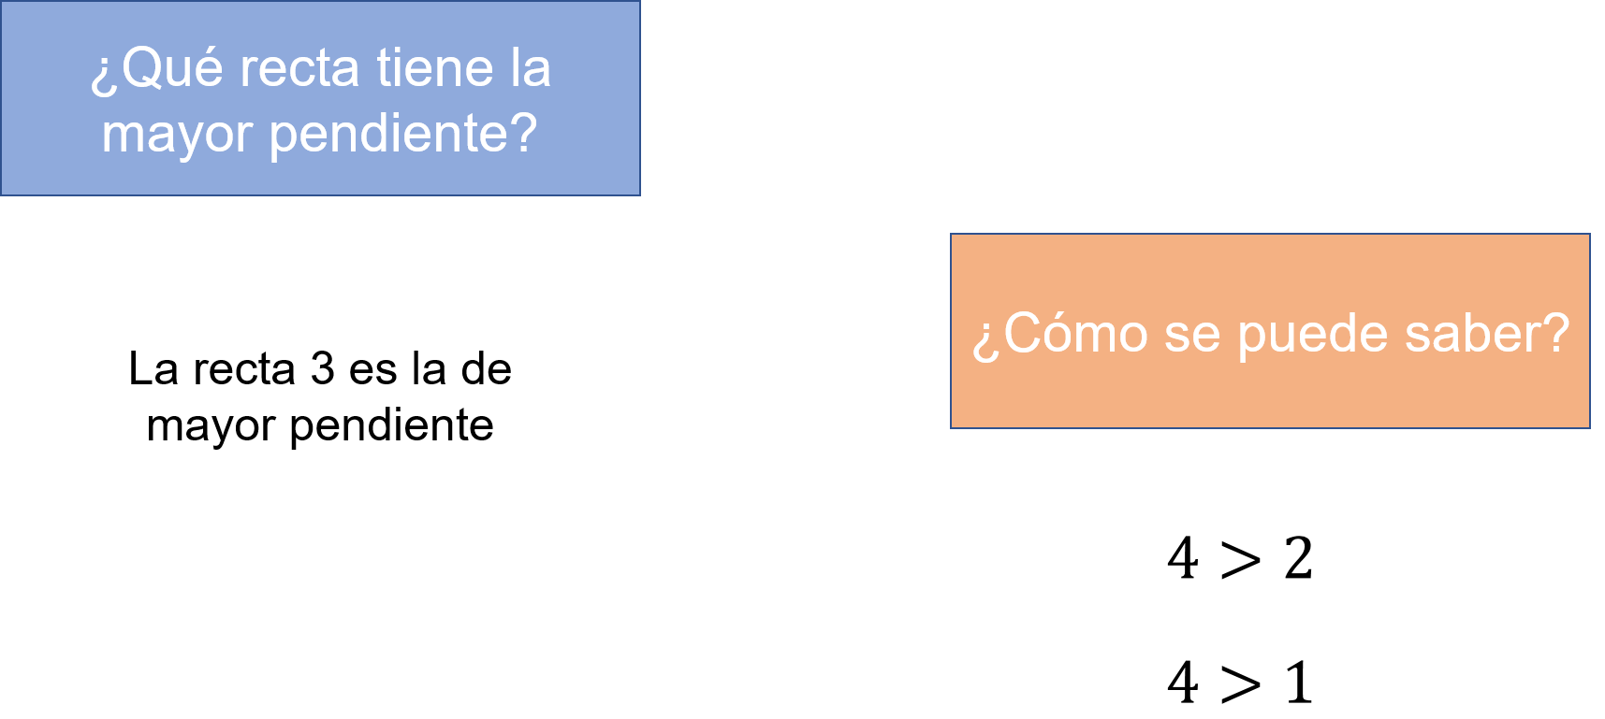

Pero ¿qué sucede si graficas?

Tal como observas las rectas en la gráfica, resulta que, a mayor razón de cambio, mayor pendiente.

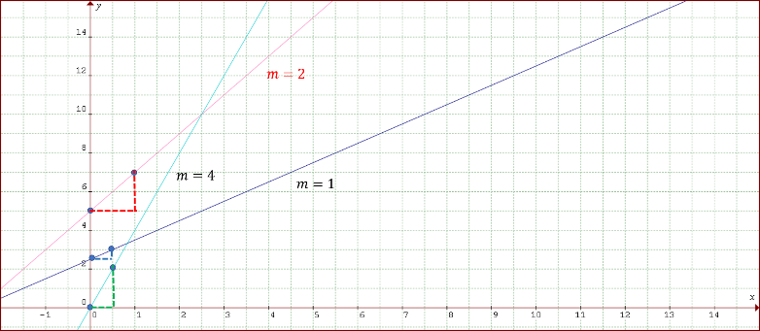

Ya estás preparado para realizar el mapa cognitivo de algoritmo. En este caso, el título es “Razón de cambio y pendiente”.

La siguiente situación es para conformar la “solución” que va del lado izquierdo y el “desarrollo” del lado derecho del mapa.

La solución es la explicación textual del procedimiento y el desarrollo son las operaciones, fórmulas y sustituciones.

Dada la gráfica de la recta 1 y la recta 2, como se observa, calcula la razón de cambio de cada una.

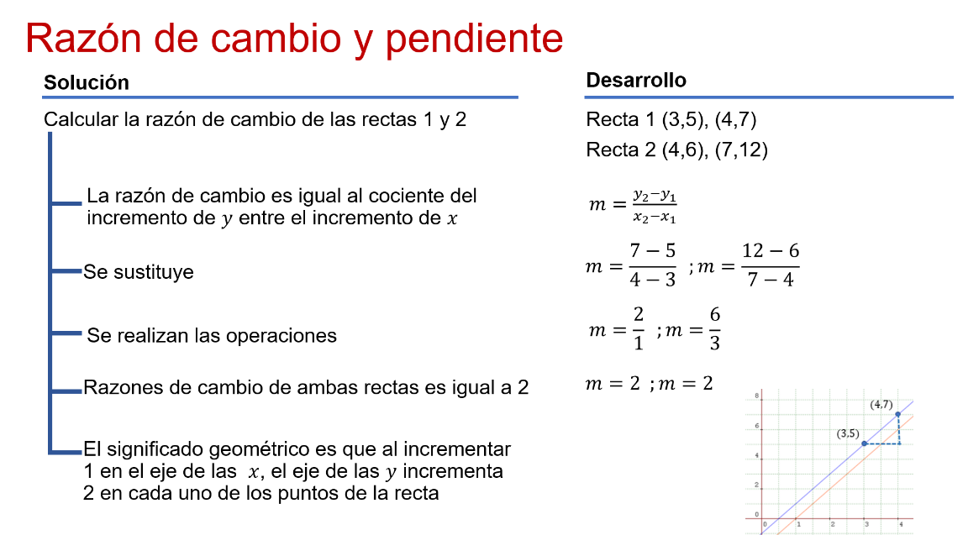

Para la recta 1, las coordenadas.

Para el primer punto son: “x” igual a 3, y “y” igual a 5

En el segundo punto “x” igual a 4, y “y” igual a 7

Para la recta 2, las coordenadas son:

Primer punto “x” igual a 4, y “y” igual a 6

En el segundo punto “x” igual a 7, y “y” igual a 12

La razón de cambio es:

“m” igual a “y2”, menos “y1”, entre “x2”, menos “x1”

Al sustituir para la recta: 1 es igual a 7, menos 5, entre 4, menos 3, igual a 2, entre 1, igual a 2

Para la recta 2 es igual a: 12 menos 6, entre 7, menos 4, igual a 6, entre 3, igual a 2

En este caso, ambas rectas tienen la misma razón de cambio: 2

Lo cual significa que el cambio en “y” entre el cambio en “x” es: 2 sobre 1, y geométricamente significa que al incrementar 1 en el eje de las “x”, el eje de las “y” incrementa 2 en cada uno de los puntos de la recta.

En el mapa cognitivo de algoritmo, se puede visualizar paso a paso el desarrollo de una situación o ejemplo. En este caso, de la razón de cambio y pendiente.

También permite expresar de manera ordenada y jerarquizada un proceso matemático como el que acabas de aprender.

No dudes en utilizarla, pues si se ordenan las notas, se ordena el pensamiento.

El Reto de Hoy:

Por último, conviene tener en cuenta, ante un problema de razón de cambio y pendiente, estos puntos:

Imaginar la situación.

Graficar si es necesario.

Tomar en cuenta los datos proporcionados.

Usar la razón de cambio y pendiente.

Y, por último, sustituir y realizar las operaciones necesarias para llegar a un resultado correcto.

Para resolver dudas o ejercitar lo aprendido, te puedes apoyar en tu libro de texto.

¡Buen trabajo!

Gracias por tu esfuerzo.

